Anexo 3.- Evidencias, fotos y ejemplo de actividad contestada.
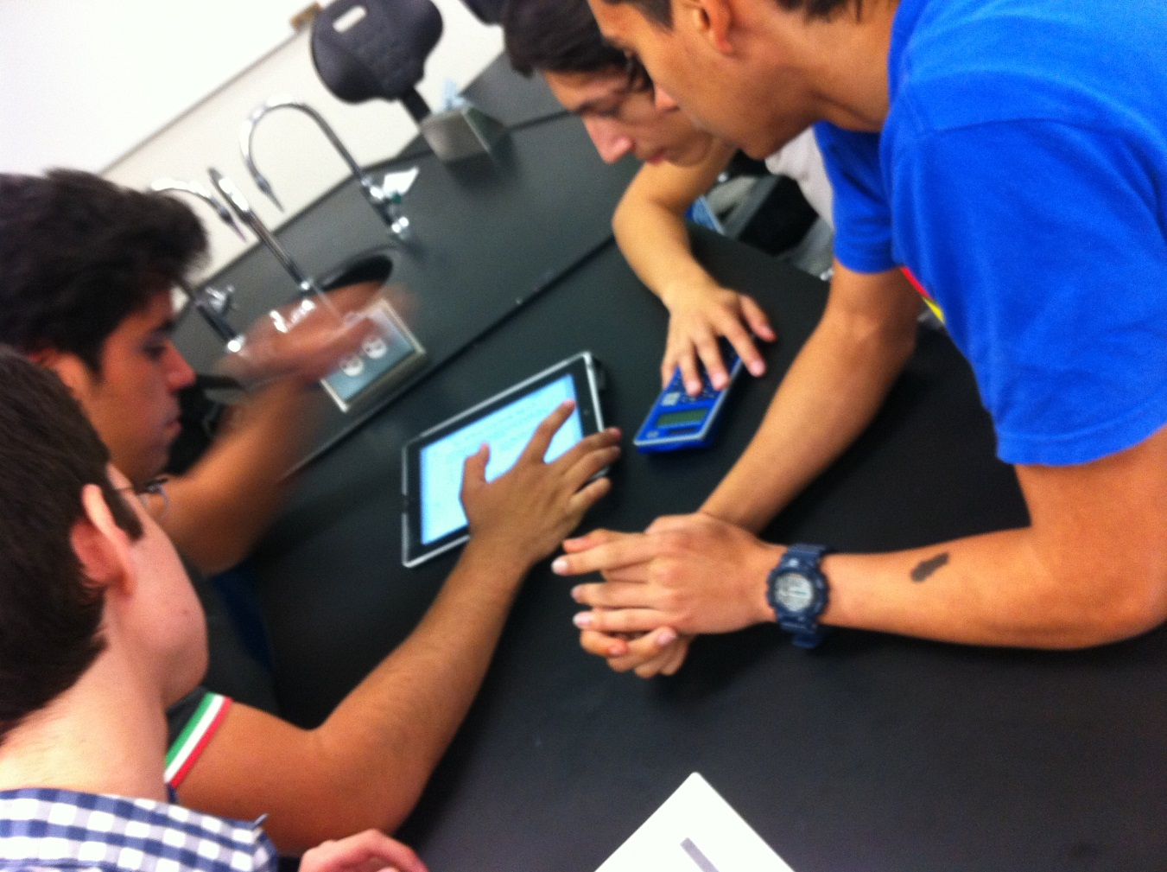
Figura 1. Durante la actividad del movimiento circular, los alumnos deben ser capaces de mantener una esfera en una trayectoria circular y medir la velocidad, fuerza y tiempo, para realizar cálculos de la aceleración centrípeta.

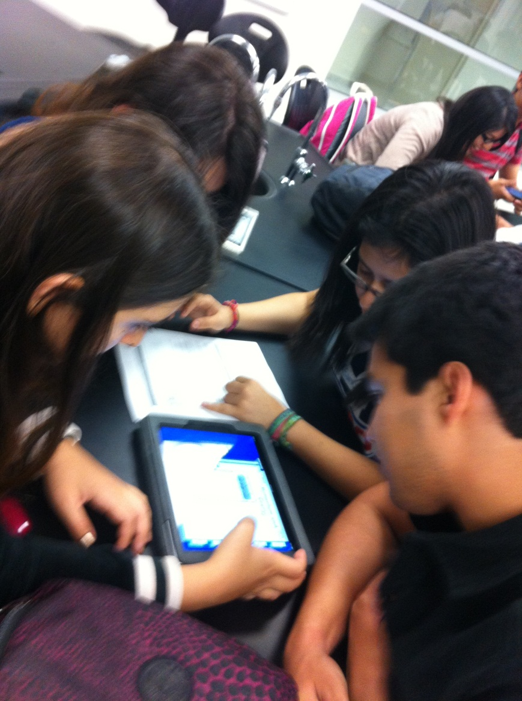
Figura 2 La aplicación simula un juego de destreza, y también proporciona resultados numéricos.
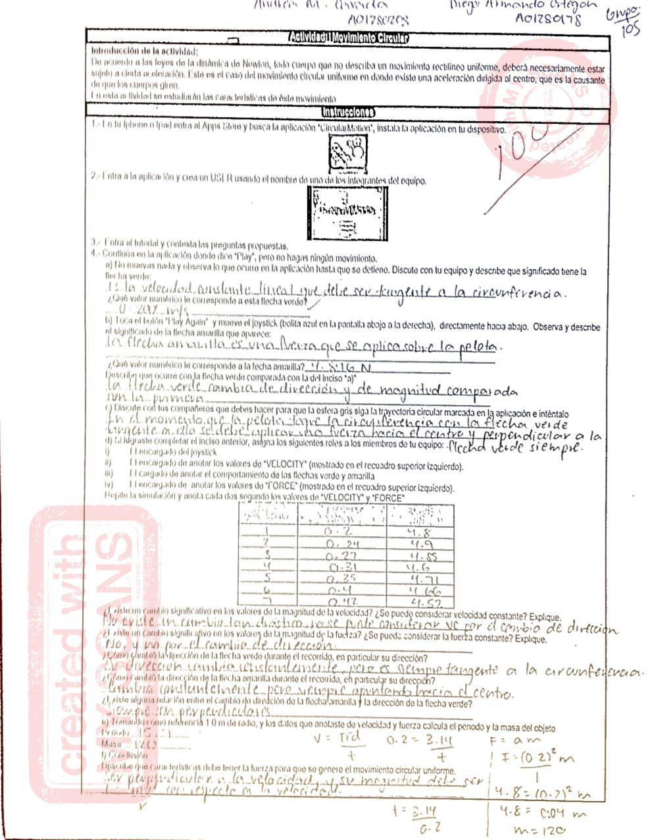
Figura 3 Primera parte de la versión para imprimir del alumno contestada.
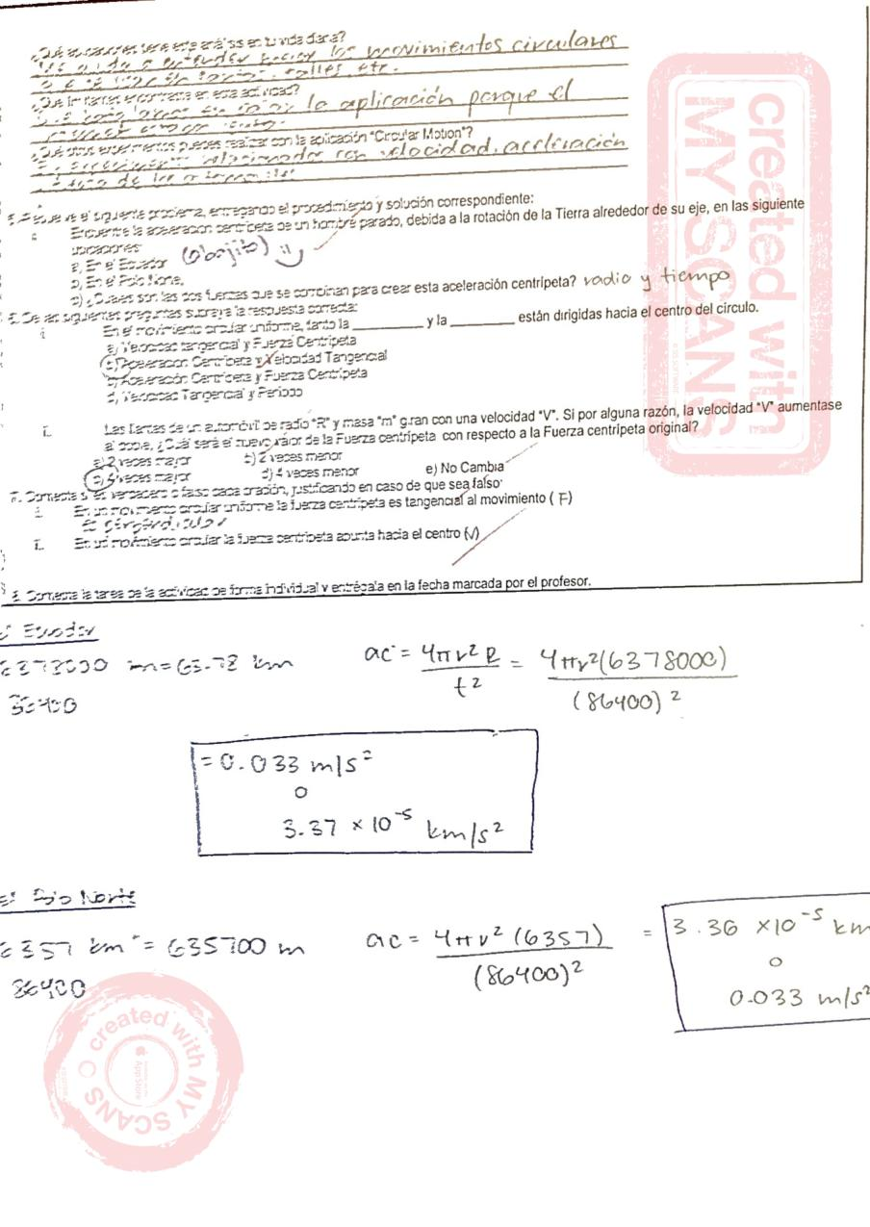
Figura 4 Segunda parte de la versión para imprimir del alumno contestada.

